Máquina envasadora de líquido (pasta) al vacío automática DCJ-600L

- Toda la máquina
Incluido：una máquina empacadoraun conjunto de tuberías un codificadoruna bomba de rotoruna tolva movible una cinta de transportador pequeña。
Cotización： USD36700/conjunto （FOB puerto Shanghai）
Con una máquina para hacer bolsas，si es de otro ancho de empacadodelabolsa, se necesita comprar la máquina para hacer bolsas adicional, el precio es de USD1100/unidad.
Nota：para la parte de contacto con el material en la tolva es de acero inoxidable 304，la tuberíaesde acero inoxidable 316，y el cuerpo de la máquina es de acero inoxidable 304。

Lo siguiente es la foto de toda la configuración：
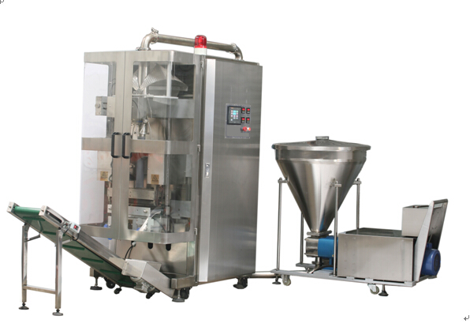

La máquina principal y la muestra de la bolsa：
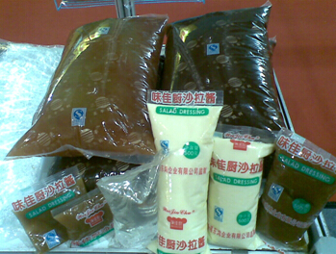
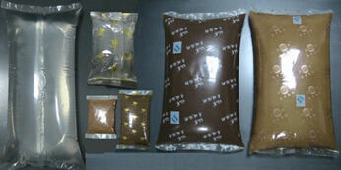
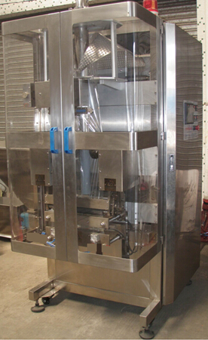
Efecto del tipo almohada：agua、mantequilla de maní、pasta de frijol dulce、aderezo、relleno de coco de melon y etc
500g-3kg de empacado
Requisitos de empacado：
- Material empacado：relleno/ mermelada
- Peso de empacado: 500-3000g
- Requisitos de empacado：
- Ancho de película:
- Tamaño de empacado: (W mm*L mm)
- Velocidad de empacado:5-10bags/min
- Tipo de empacado: tipo almohada
- Fuente de alimentación: trifásico 380V, 50Hz
- Rango de uso

Ampliamente utilizado en alimentos, medicina, industria química, tales como: pasta de frijol rojo, pasta de semillas de loto, pescados, carnes, frutas relleno, relleno de melón, salsas de frutas, mantequilla de maní, salsa de ají, aderezo para ensaladas, queso, salsa de soja, vino blanco, aceite de cacahuete, agua mineral, así como no alimentarios y otros detergentes líquidos, grasa y otro fluido, semi-fluidos embalaje cuantitativo automático.
La máquina puede ser empacada en varios elementos. Longitud del bolso se puede ajustar cuando quieres una variedad de paquete tamaño bolsillo ancho inestable, según tamaño y peso de la bolsa de embalaje y configura múltiples conjuntos de tamaños diferentes paquete paquete. Esta máquina de envasado puede ser equipada con diverso material bombas, particularmente conveniente para el relleno automático de objetos en un estado de embalaje de alta temperatura, efectivamente puede mejorar la productividad y evita la contaminación secundaria causada por la bacteria. Puede ser emparejado con nuestros fregaderos y equipos transportadores, secadora plástica, alimentador, transportadoras y equipos para la producción de tubería de enfriamiento de enfriamiento, Ahorre tiempo de producción y mejorar la productividad global.

Modelo | DCJ-600 L1
Ancho de la bolsa | 100-280mm
Largo de la bolsa | 150-480mm
Ancho de la película | 220-590mm
Material de empacado | película compuesta （NY/PE y etc）
Velocidad de empacado | 4-10 bolsas/minuto（se depende de la capacidad de llenado, la consistencia del material y las condiciones ambientales）
Capacidad de empacado | 5000cc como máximo
Forma de empacado | Sellado trasero
Fuente de alimentación | AC 380V 50Hz
Potencia | 4.5KW
Fuente de aire | 0.6-0.8 Mpa .0.006m3/min
Dimensión | L 1350mm X W 980mm X H 1980mm
Peso | 980Kg
三、Parámetros técnicos de toda la máquina：

四、Características
1、Funciones de la máquina: transporte de moldeado de fluido y semi-fluidos, bolsa, control de peso, sellado al vacío, corte, conteo y otras funciones.
2、Formando parte del aspecto del todo y están hechas de acero inoxidable, limpio, en consonancia con las normas de higiene de alimentos.
3、Sistema operativo adopta el control de pantalla táctil de color importado, digital gestión humana, con piezas faltantes, deficiencia de material de empaquetado muchas funcionalidades avanzadas como alarma de apagado automático, realizar operaciones de servicio más conveniente, más simple.
4、Elemento de control adopta control de programación del PLC de Mitsubishi de Japón, funcionamiento es estable y confiable, equipado con la función auto-prueba.
5、Las tuberías importan 316 tubo de espejo, transportando el relleno suave y estable. Las conexiones de tubería utilizan el conector de rápida instalación, montaje y desmontaje es rápido, fácil limpieza es conveniente.
6、Programa de control avanzado con una prueba a largo plazo, error de Tara puede ser hasta 6 por mil, muy por debajo de la norma nacional de peso permitido.
7、Suministro de material bomba opcional Estados Unidos originales importados o producidos en el país bomba de acero inoxidable 316, rugoso, estándar de la presión es alta, particularmente conveniente para la entrega material de alta viscosidad,
8、Componentes eléctricos adoptan productos de marca internacional, calidad confiable, fácil sustitución por su propia cuenta.
9、Para bombas de émbolo rotatorio sin relleno, presionar y estructura el sistema de llenado sin destruir el relleno, no rellenos causaron decoloración, sabor no afecta la apariencia.
10、La capacidad de empacado se puede alcanzar mas de 1.5 tonelada por hora, por encima de 85 º c para completar la automática de llenado y sellado, para evitar la contaminación secundaria, se aumenta la eficiencia de trabajo, y se baja el costo de producción.
11. Diseñado específicamente para las características de la tubería sistema de limpieza, limpieza de tubos es muy conveniente.
12、Precio/rendimiento superior, rendimiento de alta calidad y calidad confiable. Guangzhou Dragon puntualmente le proporcionará consultoría de negocios de alta calidad y servicio post-venta integral.
五、Configuración eléctrica principal
Número | Nombre | Marca y Modelo
1 | Controlador programable | 日本三菱FX2N-32MT-001
2 | Panel de operador | 台湾威伦Weinview MT506MV
3 | Ojo eléctrico de seguimiento óptico | 日本欧姆龙E2K-X8ME1
4 | Módulo especial PLC | 日本三菱FX2N-2DA
5 | Módulo PLC | 日本三菱FX2N-8EX
6 | Módulo PLC | 日本三菱FX2N-8EYR
7 | Motor principal | 莱克斯诺（美国独资）FALK(380V 4KW)
8 | Variador de frecuencia | 日本三菱 E540-3.7KW
9 | Variador de frecuencia | 日本三菱E540-0.4KW
10 | Controlador inteligente de temperatura | 日本欧姆龙 E5CZ-R2MT
11 | Motor de tracción（para alimentación de película） | 台湾成钢 5IK90GU/CM 5GU25K
12 | Relés de estado sólido | 日本欧姆龙 MYZNJ24VDC
13 | Fusibles de sellado vertical | 上海沪工RT14-20 Φ10X38 5Amps
14 | Termoeléctrico | 台湾驱易M6X2000
15 | Barra de calefacción de sellado vertical | 台湾驱易180W.Φ12X110
16 | Barra de calefacción de sellado vertical | 台湾驱易180W.Φ12X110
17 | Barra de calefacción de sellado horizontal | 台湾驱易400W.Φ12X280

六、Equipos principales
1. Bomba de rotor y tolva de descarga（conexión）：
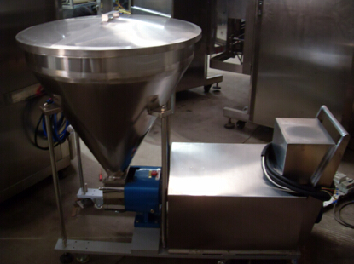

2.Los accesorios para la tubería（un conjunto）：
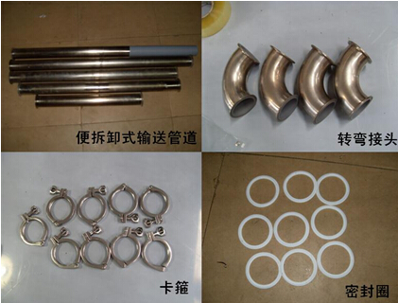
3. Cinta de transportador pequeña
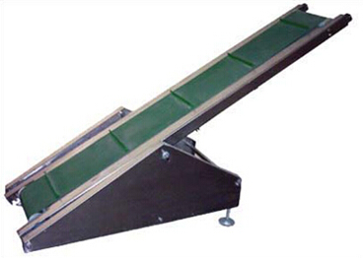
- Potencia de motor:180W
- Velocidad: 25 giros /minuto
- Potencia:380V
- Peso：40 kilogramos
- Material principal：acero inoxidable，cinta de transportador importada en verde de PVC
4.Máquina para hacer bolsas
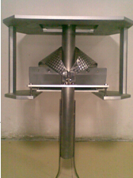
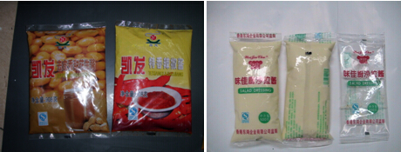

包装袋宽度不可调，包装长度可调，当包装袋宽度改变时，需更换另一套制袋器。如两个包装规格相差很大时，输送管道也要同时变更。
Efecto del ancho de diferentes bolsas

El cliente necesita preparar el equipo：un compresor de aire（la foto solo es para su referencia）
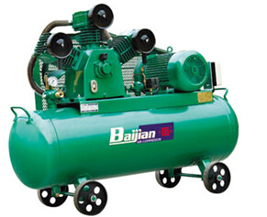

Requisitos：
Se equipa el motor mas de 5KW，la presión mínima para conducir es de 6.5KG，
El diámetro exterior del tubo de salida es de 10mm, el volumen del tanque de gas es mas de 0.8m³。

El material de la película de empacado se aplica la película de grado alimenticio que se puede cocinar, salud、resistencia de presión、y el efecto de sellado en caliente es muy bien.


